转诊病历填写模板

登录APP后，在首页中单击“我要求诊”按钮，进入选择病例页面，单击左上角“新建”按钮，进入“新建病例”页，如图：

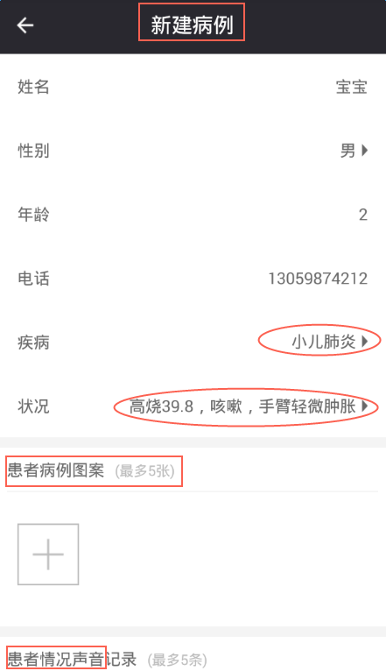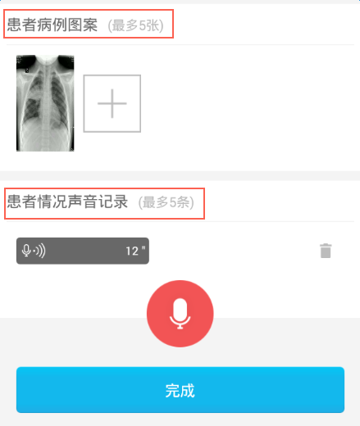

编辑填写患者的基础信息，如图：

选择疾病时，若能确定患者所患疾病，则在系统中选择对应的疾病；若不确定疾病名称，则选择“XX科待诊断”

点击“+”按钮，可上传患者患处照片或X光片（选填项）。

可对患者症状简单描述（选填项）

点击下方的“话筒”按钮，计入录音界面，按住“话筒”可对患者症状进行录音（选填项）。

最后点击 “完成”按钮，即病例建立完成，即可转诊。